**Informacja prasowa**

do publikacji OD ZARAZ

Opatówek, dn. 8 lipca 2024 r.

**15 lat Colian Logistic w branży TSL**

**Colian Logistic, spółka logistyczna powołana do życia w 2009 roku przez Grupę Colian, obchodzi jubileusz 15-lecia obecności w branży TSL. Firma, której celem na początku działalności było świadczenie usług wewnątrz organizacji, wyrosła na silnego, niezależnego operatora i wiarygodną markę.**

Na przestrzeni ostatnich 15 lat rynek usług logistycznych szybko ewoluował. Pomimo ciągłych zmian w obrębie technologii, obowiązujących przepisów czy rosnących standardów transportowych, Colian Logistic nieustannie umacnia swoją pozycję w branży TSL i wychodzi naprzeciw oczekiwaniom klientów.

Firma świadczy kompleksowe usługi logistyczne w ramach trzech filarów: transport (drogowy krajowy i zagraniczny oraz transport morski), magazynowanie (na powierzchni blisko 60 000 tys. m2) oraz obsługa klienta. Co więcej, spółka oferuje także usługi agencji celnej.

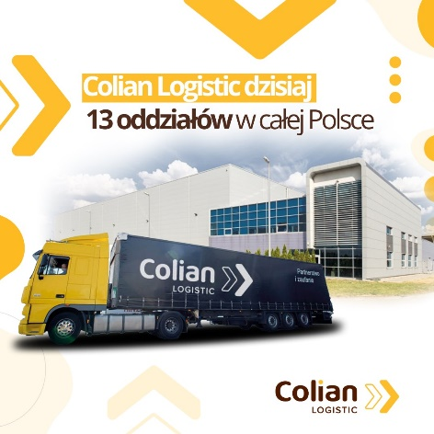Obecnie Colian Logistic posiada 13 oddziałów w całym kraju i może pochwalić się imponującą liczbą 250 000 realizowanych zleceń rocznie. Baza tysiąca klientów, ceniących terminowość i fachowość obsługi, przekłada się na 6 000 000 palet przewożonych przez spółkę w skali 12 miesięcy.

*Początki firmy były nieśmiałymi krokami w stronę rozwoju działań logistycznych w Grupie Colian. Szybko jednak okazało się, że nasz zespół tworzą specjaliści z pasją, którzy nie tylko dysponują odpowiednią wiedzą, ale przede wszystkim mają ogromny zapał do ciągłego rozwoju. W efekcie nieustannie poszerzamy zakres świadczonych usług i powiększamy grupę stałych klientów. Bardzo dziękuję wszystkim pracownikom za wysiłek i zaangażowanie wkładane w rozwój spółki* – mówi Tomasz Kosik, Prezes Zarządu Colian Logistic.

Colian Logistic inwestuje w infrastrukturę i rozwija własną flotę. Jeszcze tym roku zostanie ukończona rozbudowa magazynu w Kostrzynie Wielkopolskim. Nowy obiekt pozwoli zwiększyć posiadane zaplecze magazynowe z 80 000 do blisko 100 000 miejsc paletowych, a to oznacza, że możliwości firmy w zakresie świadczonych usług będą znacznie szersze i przełożą się na sprawniejszą obsługę klientów. Ważną inwestycją w ostatnim czasie był zakup własnej floty – samochody marki DAF XG już wyjechały w trasy, realizując pierwsze zlecenia pod szyldem i w pełnej obsłudze Colian Logistic.

Potencjał firmy dostrzega i docenia rynek, o czym świadczą branżowe nagrody i wyróżnienia, których z roku na rok przybywa – Diamenty Forbesa, Gazele Biznesu czy tytuł Best Managed Companies to jedynie wycinek osiągnięć spółki.

**Dodatkowych informacji udziela:**

Beata Kolterman

Kolterman Media Communication

+48 501 184 165, b.kolterman@kolterman.pl